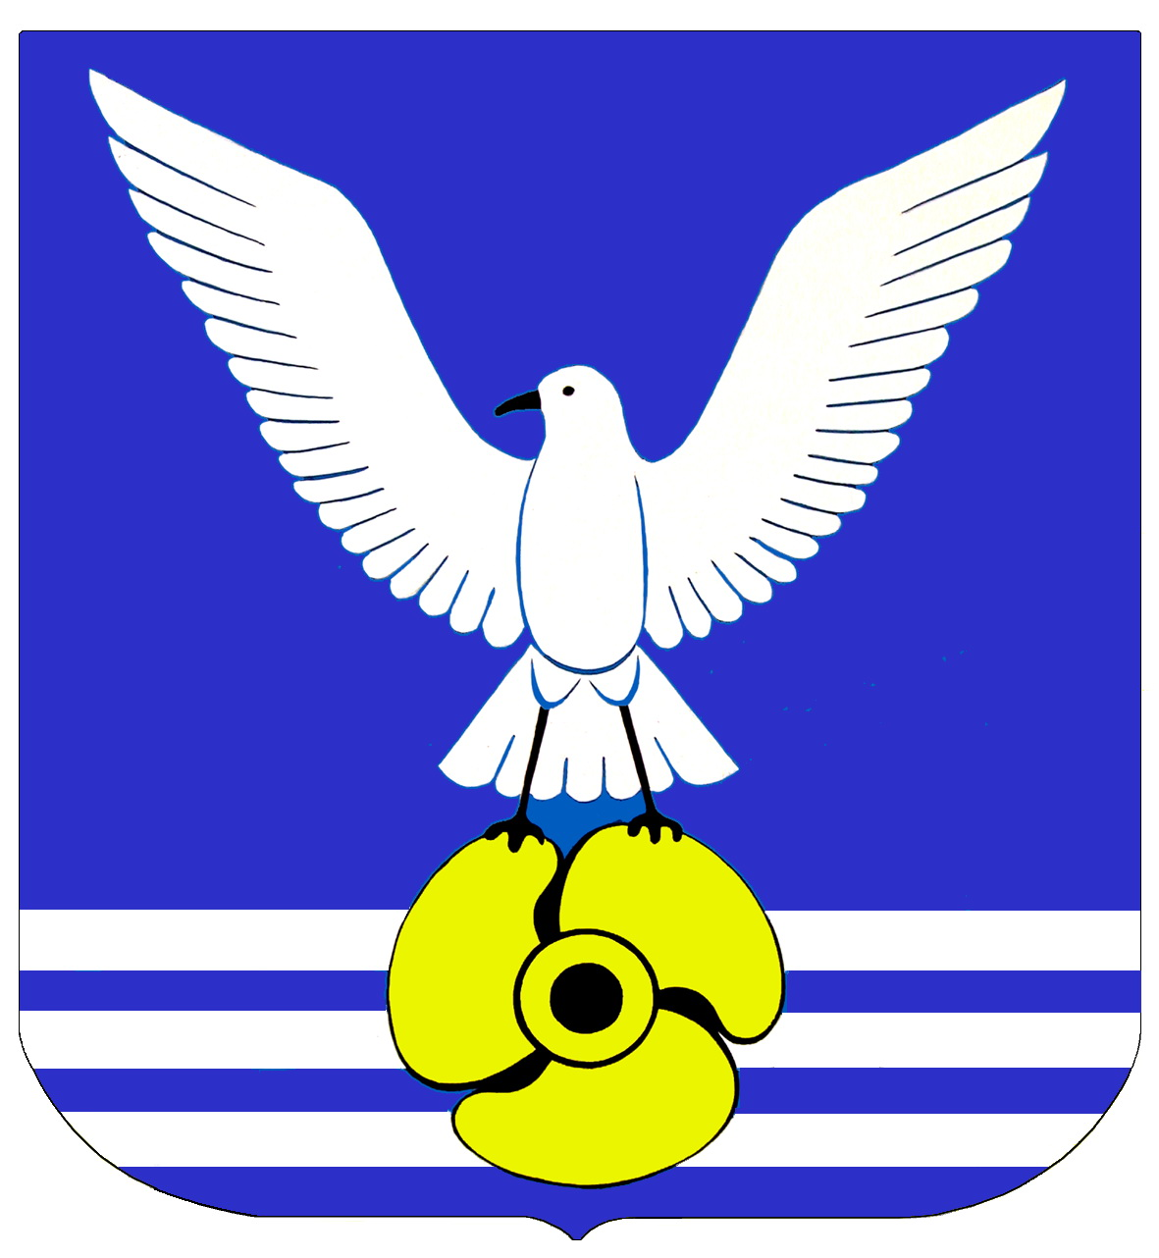  ДУМА  городского округа  закрытое административно-территориальное образование  Большой Камень  ул. Карла Маркса, д.4, г. Большой Камень, Приморский край, 692806  тел. (42 335) 5 22 75, факс (42 335) 5 28 65  duma-zbk@yandex.ru |  | Председателю  Законодательного Собрания Приморского края  В.В. Горчакову

От 08.12.2014 № 22-466

На № От

Уважаемый Виктор Васильевич!

Направляю Вам решение Думы городского округа ЗАТО Большой Камень от 05.12.2014г. № 299 «О законодательной инициативе Думы городского округа ЗАТО Большой Камень по внесению в Законодательное Собрание Приморского края проекта Закона Приморского края «О городском округе Большой Камень».
Прошу рассмотреть и принять проект Закона Приморского края
«О городском округе Большой Камень» в трех чтениях в декабре 2014 года.

Приложение: 1. Решение Думы городского округа ЗАТО Большой Камень от 05.12.2014 № 299 на 1 л. в 1 экз.

2. Проект закона Приморского края «О городском округе Большой Камень» на 5 л. в 1 экз.

3. Пояснительная записка к проекту закона Приморского края «О городском округе Большой Камень» на 3 л. в 1 экз.

4. Перечень законов и иных нормативных правовых актов Приморского края, подлежащих признанию утратившими силу, изменению, приостановлению или принятию в связи с принятием закона Приморского края «О городском округе Большой Камень» на 2 л. в 1 экз.

5. Финансово-экономическое обоснование к проекту закона Приморского края «О городском округе Большой Камень» на 1 л. в 1 экз.

Глава городского округа Д.Л. Чернявский

